

基于终端的“嗨乐宝”购物网站系统
软件开发计划书



北京航空航天大学
2016-09

表0-1. 成员信息
项目组成员信息
小组名称 | Team 16
学号 | 姓名 | 本文档中主要承担的工作内容
14061019 | 甘佳洛 | 完成文档主体内容的撰写 贡献率：85%
14061052 | 韦国华 | 文档一审 贡献率：5%
14061061 | 郭敏杰 | 文档二审 贡献率：5%
14081089 | 李迎皓 | 文档三审 贡献率：5%

版本变更历史
表0-2. 版本变更历史
版本 | 提交日期 | 主要编制人 | 审核人 | 版本说明
1.0 | 2016.10.05 | 甘佳洛 | 韦国华 | 初稿
2.0 | 2016.11.28 | 郭敏杰 | 李迎皓 | 自评修改版本
3.0 | 2016.12.08 | 甘佳洛 | 甘佳洛 | 互评修改版本

目录
1引言 1
1.1标识 1
1.2编写目的 1
1.3 背景 1
1.4参考资料 1
2项目概述 1
2.1工作内容 1
2.2主要参加人员 1
2.3产品 2
2.3.1程序 2
2.3.2文档 2
2.3.3服务 2
2.3.4非移交的产品 2
2.4验收标准 3
3实施计划 3
3.1工作任务的分解与人员分工 3
3.2 软件开发总体计划 3
3.2.1软件开发方法 3
3.2.2 软件产品验收标准 4
3.3 软件产品标准 4
3.4 可重用的软件产品 4
3.5进度 5
3.5.1 开发 5
3.6预算 6
3.7关键问题 7
4支持条件 8
4.1计算机系统支持 8
4.1.2 软件工程环境 8
4.1.3软件测试环境 9
4.2需由用户承担的工作 9
5系统需求分析 9
5.1用户输入分析 9
5.2运行概念 9
5.3系统需求 9
6 软件需求分析 11
6.1功能分析 11
6.2本系统用例分析 12
6.2.1系统用例模型 12
6.2.2分用户用例 13
6.2.2.1 系统管理员 13
6.2.2.2 系统员工 14
6.2.2.3 系统用户 15
6.3 非功能性要求 16
6.3.1安全性 16
6.3.2容错性 16
6.3.3易恢复性 17
6.3.4易维护性 17
7软件功能测试计划概述 17
7.1编写目的 17
7.2系统测试基本功能点 17
7.3系统测试内容 20
7.3.1人工测试阶段 20
7.3.2单元测试阶段 20
7.3.3集成测试阶段 21
8风险管理 21
8.1 软件项目中的风险 21
8.1.1 需求风险 21
8.1.2计划编制风险 21
8.1.3人员风险 21
8.1.4 开发环境风险 21
8.2 风险管理 21
8.2.1 风险识别 22
8.2.2 风险量化 22
8.2.3风险应对计划制定 22
8.2.4风险监控 22
8.3 风险记录表 22

软件开发计划书

1引言

1.1标识
文档标识号：A2016-10-10-00-16
文档标题：软件开发计划书
产品中文名称：《基于终端的“嗨乐宝”购物网站系统》软件开发计划书
产品英文名称：Happy ShopBay
产品英文简称：HSB
产品编码：201610100016

1.2编写目的
为了使得整个项团队的工作能够在合理的时间范围内达到预期的目标，让项目小组成员更好的理解一个项目的生存及开发周期，使得项目开展的过程能够做到井然有序，按部就班，基于这个原则，我们以文档的形式对整个项目的工作流程及其任务分工做了前期的安排以及规划，对在项目周期内的整个项目的工作范围和预交付成果，小组成员的责任，完成的软件需求、提供的服务、项目开发环境、以及相关的文档撰写做了初步的约束和规定，对团队内部的协作与交流，开发进度、经费预估和风险管理进行安排，以文档的形式作为项目开发和项目小组成员所应该理解并遵守的规约和协定，使得整个项目能以此为基础和先决条件，在局部可调控的范围内有序开展，成为保质保量完成项目的有力保证。

1.3 背景
本项目的名称为“基于终端的‘嗨乐宝’购物网站(Happy ShopBay)系统” ,是软件工程课程的课程设计。
项目的用户群体被定义为:北航以及周围高校的大学生。
项目任务的提出者：北航软件工程课的课程项目
开发此系统的人员来自北航计算机学院14级本科生。

1.4参考资料
1. SDP-开发计划文档模板

2项目概述

2.1工作内容
本系统为面向大学生这一群体的购物平台，实现一个基于MVC开发的个人服务购物网站，提供：在线商品浏览，购物车的管理(商品的选择，添加，删除)，提交订单及线上付款，货物退货和服务和商品质量的评价，个人商品二次销售等基本功能。
以用户体验为基础的准则，使整个系统更加合理有效的为用户提供优质的服务，我们的项目包含的主要工作有：客户端(Web端和移动终端)界面的设计，服务器端的整体架构和后台数据库的设计以及将前端与后端进行编码连接与系统测试等工作。

2.2主要参加人员

表2-1. 主要参加人员
团队成员 | 简要介绍 | 技术水平
甘佳洛 | 计算机学院学生 | 良好
韦国华 | 计算机学院学生 | 良好
李迎皓 | 高等工程学院学生 | 良好
郭敏杰 | 计算机学院学生 | 良好

2.3产品

2.3.1程序
本系统为以北航学生为主要群体使用的客户端系统，最终向客户的交付产品包括项目源代码、可执行程序、安装程序和可以在网页浏览的网站。

2.3.2文档
开发完成后，向用户交付：

《产品使用说明手册》 让用户能系统的了解本软件的使用方法以及故障时的处理措施；
《系统需求规格说明书》 ；
《产品使用反馈意见书》 ；

2.3.3服务
通过本系统可以完成：
- 对普通用户来说：
在线商品浏览，购物车的管理(商品的选择，添加，删除)，提交订单及线上付款，货物退货和服务和商品质量的评价，个人商品二次销售等基本功能；
- 对于系统管理员来说：简单的顾客信息的添加、修改。

2.3.4非移交的产品
1. 《软件开发计划书》—— 用于说明整个项目的计划。
2. 《软件需求规格说明》
3. 《软件结构设计说明》 ——用于编程人员的整体架构，用于说明系统的模块和层次设计，以及它们之间的逻辑和物理联系。
4. 《软件测试说明》—— 用于系统测试的设计。

2.4验收标准
用户根据所得到的《系统需求规格说明书》可对系统的相应模块以及功能进行测试和检查验证，如果全部通过就视为通过验收。

2.5完成项目的最迟期限
此项目完成的最迟期限是2016年12月31日。

2.6本计划的批准者和批准日期
批准人：北航计算机学院软件工程课题组
批准日期：2016年9月20日。

3实施计划

3.1工作任务的分解与人员分工
在本项目开发的过程中，主要包括：项目确定及项目讨论，分析/软件需求，软件设计，软件开发，软件测试，培训，文档编写这几部分，我们将上述工作明确到组内的人员。

表3-1. 工作任务分解图
任务分解 | 主要承担人员
项目确定及项目讨论 | 项目组全体(甘佳洛, 韦国华, 李迎皓, 郭敏杰)
分析/软件需求 | 甘佳洛
软件设计 | 韦国华
软件开发 | 项目组全体(甘佳洛, 韦国华, 李迎皓, 郭敏杰)
软件测试 | 李迎皓
培训 | 郭敏杰
文档 | 郭敏杰

3.2 软件开发总体计划

3.2.1软件开发方法
本系统采用面向对象的编程方法来进行开发，开发方式为瀑布模型。
将软件的生命周期分为以下四个主要的部分：

表3-1. 软件生命周期

名称 | 内容
需求分析 | 分析系统需求
软件设计 | 系统设计和程序设计。
程序编写 | 程序编程，单元测试以及系统测试
软件的后期工作 | 软件的运营，维护和保持

在本次的开发过程中，各项活动将严格按照这几步来依次进行，通过时根据文档来进行规约，在局部的过程中进行微调，在完成每个阶段的工作后，进行初步的验收，以确保接下来的工作的正常进行，最终完成项目的开发。

3.2.2 软件产品验收标准
在系统开放的过程中，有如下的基本要求：

1.格式标注： 按照JAVA语言的规范来进行编码，包括变量名的命名(统一采用驼峰表示法)和代码的缩进。

2．程序才采用模块化的设计方法，由统一的接口来进行不同功能模块的连接；每部分的功能模块在顶部：均用不超过200单词来进行描述本模块的功能。

3.整体软件设计符合需求分析，软件设计规格和文档中所标志的技术规范。

4.所设计的软件产品能够满足用户的需求。软件在使用的过程中：能够确保用户的个人信息不泄露，用户的资金安全，并且能够对用户的动作及时的作出反馈，具有良好的用户使用性和一定的稳定性；

5．产品能够在后期不断地改进和优化，定期推出新的软件安装包，及时改善使用过程中存在的问题；

3.3 软件产品标准
本系统软件的开发以用户体验为基础，在前端设计方面：强调以尽量少的功能图标来带给用户耳目一新的使用感观，在编程阶段： 开发人员公用一套命名规范标准，以防止出现命名上的冲突，并且在关键功能代码上进行注释，以方便其他人员阅读与二次重用；由于采用面向对象的开发方法，开发人员对抽象的类进行讨论以方便抽象与后面的继承，在软件测试阶段：对于敏感代码：支付测试与登录测试进行数量较大的集中测来检验服务器的负荷标准。

3.4 可重用的软件产品
由采用面向对象的开发模式，我们对以下几部分的代码进行重用：
对于具有继承关系的父子类进行继承；
对于抽象的进行继承与重用；
采用一个一个功能部件来进行开发，对已经实现的基础功能部件放入构件库中，在需要开发相似功能的其他部件时，从构建库中取出进行代码的重用；
对网站上的开源项目进行代码的重用；

3.5进度

3.5.1 开发
我们以：用表格或者甘特图形式来表示项目开发中需要完成的任务、负责和参与人员、进度、顺序、起止时间以及完成的标志性事件。详细内容参照附件中的《Team16_软件开发进度表》。这里仅给出部分截图。
表3-2-0 开发计划

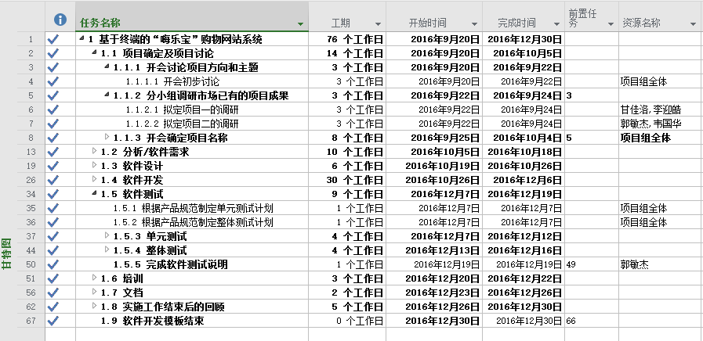
表3-2-1 开发计划_附件图
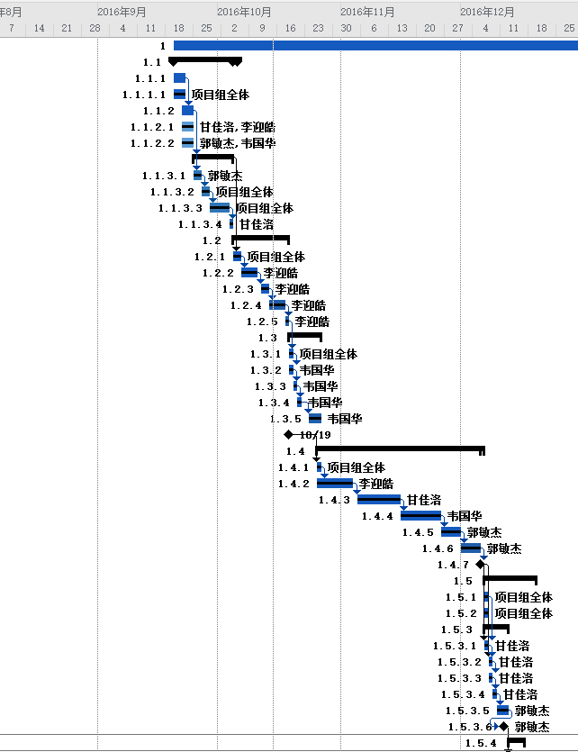

3.6预算
在本项目中，我们采用基于LOC估算
表3-3. LOC估算版预算
功能 | LOC估算
数据库管理(DBM) | 3350
网页前端界面的设计 | 3500
移动端界面的设计 | 3850
设计分析功能函数模块(DAM) | 2200
测试代码(TC) | 2500
用户接口以及控制设备(UICF) | 1300
总代码行估算 | 16700

回顾历史的数据我们可以得到，这类系统的组织的平均生产率 620LOC/pm，
在我们现有的技术水平下：如果一个劳动力的价格(基于学生的技术水平)是每月1000元，
则每行代码的成本约是：1.6元，
根据LOC估算及历史生产率的数据，项目总成本约是：27000元，
工作量估算为：27人月。
(注：缩写pm代表工作量的单位——人月)

3.7关键问题
系统以数据库作为后台，所以对于用户的输入查询需要进行接口包装，同样：对于原始数据的输入数据库，需要预先定义好数据的格式和申明，在开发中，Java对于从数据库中获得的数据格式要进行严格地检查，避免出现错误；

对于在相同时刻的用户对商品标签的点击要做好防御性编程，避免出现：一件商品卖出去多次和在用户数据量过大时，服务器崩溃的局面。

需要对后进行优化处理，提高数据库的读取速度，避免出现用户等待界面响应时间过长的局面。

数据库结构的设计：数据库是项目的基础，网站的许多操作都会跟数据库联系，如果用户量多，网站商品多时就会产生很大的数据量，如果数据库结构设计得不合理，会影响整个系统的运行效率，甚至会额外增添许多无用的数据，占用大量的存储空间。

数据库查询语句的设计，查询语句作为直接与数据交互的手段，在影响数据查询方面占很大比重，查询语句不好，效率肯定低。

项目代码文件框架设计，代码要进行合理的安排，项目功能要进去合理的划分，主要是由代码文件框架决定的。代码文件框架设计不合理，会导致整个团队分工不明确，会产生许多无用的工作量。还会影响代码的整合。大大降低代码和项目的可维护性。

项目的覆盖测试，测试作为最重要也最困难的阶段，测试的全面程序直接影响到最终产品的质量。

选取JSP、JavaBean、jQuery等作为应用程序开发语言，初步采用MYSQL数据库和Tomcat服务器技术，整个系统基于B/S(Browser Server)模式进行设计。

4支持条件

4.1计算机系统支持

4.1.2 软件工程环境

4.1.2.1软件环境
服务器端系统：WinXP/Win2003/Vista/Win7/Win8/Win10或Linux和unbantu等；
服务器环境：Apache 7.0以上
开发工具：Eclipse
客户端软件:Chrome等流行的浏览器软件
数据库软件：MySQL Enterprise Edition 及其相关组件

4.1.2.2系统其他环境
本系统基于JAVA语言来实现，同时选用MySQL这种关系型数据库作为系统后台数据库，为了更好的完成相关的开发和测试工作，推荐以操作系统为windows的平台来开发，并在PC机上搭建好相关的环境变量，基于MySQL可以使用 msi 的图形化安装包来进行安装，下面对JAVA的环境配置进行介绍:

- 用鼠标右击“我的电脑”->属性,选择左边导航的“高级系统设置”选项，选择右下角的“环境变量”选项。在弹出的"环境变量"窗口中，在"系统变量(S)"中设置属性，分别为：JAVA_HOME,PATH,CLASSPATH(不区分大小写)，若已存在则点击"编辑"，不存在则点击"新建"。
- 新建系统变量(JAVA_HOME) 变量名：JAVA_HOME 变量值：E:\Program Files (x86)\Java\jdk1.7.0(该目录为JDK安装的路径，此路径下包括lib、bin和jre 等文件夹)。
- 编辑系统变量(CLASSPATH)，若没有该变量则需新建；CLASSPATH为java加载类(class or lib)路径，只有类在classpath中，java命令才能识别变量名：CLASSPAT变量值：%JAVA_HOME%\lib\dt.jar;%JAVA_HOME%\lib\tools.jar;(注：该变量值置于CLASSPATH即可；其中，变量值最后要加";")
- 编辑系统变量(PATH),若没有该变量则需新建；PATH使得系统可在任何路径下识别JAVA命令。变量名：PATH变量值：.;%JAVA_HOME%\bin; (注：该变量值置于现有PATH值的前面)6. "开始"--->"运行" or “win + r”，键入"cmd"; 分别键入命令"java -version"，"java"，“javac”，出现画面，说明环境变量配置成功。

4.1.3软件测试环境
本系统需要最终运行在装有JAVA虚拟机的终端运及安卓手机(或Android虚拟机)。所以在测试阶段选用已经配置好的运行环境的虚拟机上来进行。

4.2需由用户承担的工作
用户可在产品计划说明书之前，给出自己的用户需求和预期的用户功能。在产品发布后，可以给出自己的反馈，便于产品的维护，运营和改善。

5系统需求分析

5.1用户输入分析
系统用户可以在终端来浏览商品的信息，可以在线对购物车进行动作（修改、加入、删除）以及对订单的相关操作(查询，支付，取消)并且可以对商品进行搜索；系统管理员管理各种用户的基础信息；员工负责与用户进行交互；

5.2运行概念
本系统实质上提供了对商品数据库系统的图形化界面，提供对数据（这里指抽象的商品）的查询，修改操作，主要需要保证数据库的安全访问与更改，避免出现数据不一致和数据泄露或丢失的情况；

5.3系统需求
为保证能够兼容绝大多数的终端用户，被系统在终端要求较低，对服务器的要求较高：

1终端设备：PC机（安装有Windows xp等主流操作系统的计算机，内存2G左右且能够正常的浏览网页与播放视频） 手机（市面常见的具有触摸屏的手机，能够正常浏览网页与播放媒体文件）
2．服务器：

图5-1 服务器配置
处理器 | 四核心XEON E3或以上
内存 | 8G ECC或以上
硬盘 | 2块硬盘（1T*2 raid 1）或者设置为双硬盘
网卡 | 1000M
操作系统 | Windows2008Server-R2-Enterprise-64位企业版

3.工作站配置及网络要求

图5-2 工作站配置
工作站 | 基本要求 |  | 推荐配置
软件系统 | WindowsXP操作系统  IE6.0以上版本浏览器 | Windows7操作系统  IE8.0以上版本浏览器
硬件系统 | 处理器：英特尔P4 2.8GHz  内存：512M  硬盘：40GB  显卡：集成  网卡：100M | 处理器：英特尔i5 3470或以上  内存：4GB或以上  硬盘：500GB或以上  显卡：独立显卡1GB或以上显存  网卡：1000M
网络系统 | 带宽在512K以上的ADSL或者FTTB小区宽带接入。（可共享使用） | 4M以上ADSL，或20M光纤接入

6 软件需求分析

6.1功能分析
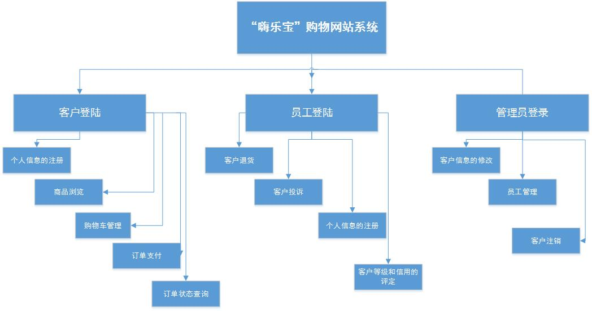
图6-1. 系统功能分析
如上图所示，使用系统首先需要登录：其中：有三种角色可以登录系统。

管理员登录：
管理员主要负责管理系统人员的基础信息，包括：外部人员信息(客户)和内部人员(员工)的管理，以及商品的信息:商品的数量，价格，属性(是否缺货)，并对数据库进行直接操作，负责系统内部所有信息的更新。

员工登录：
员工登陆系统之后，根据客户的要求与客户进行交互，同时对客人的退换货，客户的投诉进行处理，除此之外：员工登录系统后，对用户进行评级与分类。

客户登陆：
作为最重要的主体，客户登录系统后，可以：个人信息的登录与注册、商品的在线浏览与下单、在购物进行相关数量的变更以及订单的进度和状态的查询、货物的退换以及服务和商品质量的评价，个人商品的二次销售。
在上述三种实体之后，管理员负责与后台数据库进行一些基础的操作。

6.2本系统用例分析

6.2.1系统用例模型
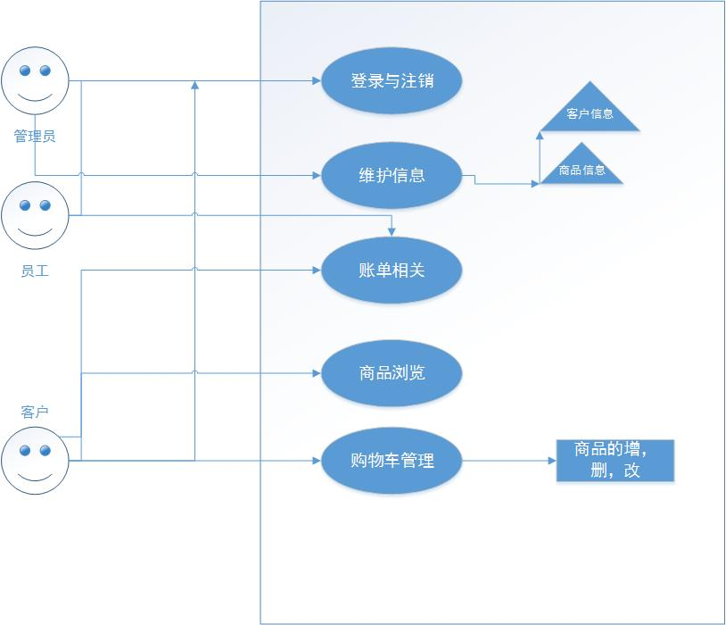
图6-2. 系统用例模型

6.2.2分用户用例

6.2.2.1 系统管理员
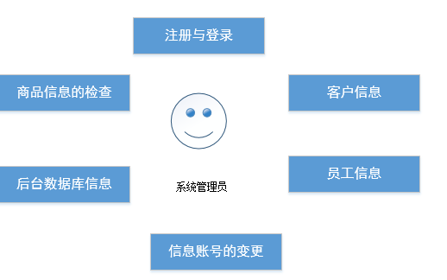
图6-3. 系统管理员主要工作
系统管理员主要负责基础信息的变更等操作，他的用户界面：要求简洁与实用，预计设计：管理员可操作数据库的图形化界面，这样可以减轻管理员的工作任务量。
系统管理员的主要功能有：
登录
功能：管理员进入系统，开始系统管理。
用户在输入用户名和密码后，页面跳转到整个系统的信息管理界面。
用户管理
功能：管理员通过用户的信用评级和用户发出的请求，可以对用户的数据进行修改。
管理员再在操作界面上所进行的修改，都会反映到后台数据库上的具体信息的存储上。
交易维护
功能：管理员随机抽查与审核审核交易信息。
管理员随机抽取用户的交易信息，来确定是否有数据的错误。
公告管理与信息发布
功能：在网站主页上对即将与正在进行的活动进行信息的发布，用户可在网站主页上看到管理员发布的信息。
权限管理
功能：管理员管理与限制用户的权限。

6.2.2.2 系统员工
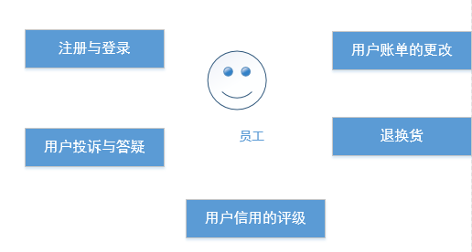
图6-4. 系统员工的主要职责
系统员工负责与用户直接交互，主要：处理用户在商品购买与销售中遇到的问题，员工的界面要求：可交互性较强，主要有：与客户的交流，订单的状态的处理等功能。
系统员工的主要功能有：
登录
功能：员工进入系统，开始系统管理。
用户在输入用户名和密码后，页面跳转到整个系统的用户请求。
用户申诉处理
功能：员工对用户在商品交易中出现的纠纷进行处理。
包括：商品的退换货、用户投诉、用户建议等。
用户信用的评定
功能：通过对用户以往的消费记录，来进行用户的信用等级的评定。
用户交流
功能：通过具体的模块，实现用户与工作外人员类似与QQ一样的在线交流，解决用户的各种疑问。
基础信息维护
功能：在系统管理员的指导下，在图形化界面上进行商品数据信息的输入与修改，对应着后台对数据库的直接修改；

6.2.2.3 系统用户
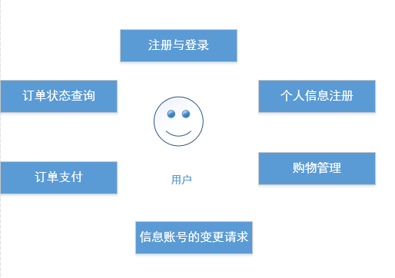
图6-5. 系统用户的操作
用户作为整个系统最重要的使用部分，用户的界面：主要要求：美观和可浏览性强，系统给用户提供各种各样的功能以及与用户发生交易行为。
用户的主要功能可以归结为以下几个方面：
登录
功能：通过注册功能来确定用户的权限和个人身份信息的识别，通过登录来区分：已注册用户和未注册用户。
用户在输入用户名和密码后，页面跳转到整个系统的主界面。
注册
功能：未注册过系统的用户 通过注册功能成为该系统的用户之一。
用户输入各项基本信息：如用户名，密码，个人收货地址，个人基本情况信息，以及通过电话或邮箱来进行验证。并且，通过实名认证的用户在首次下单时会有一定程度的优惠；
交易管理和记录
功能：用户用来管理自身的商品交易。
主要包括以下几个功能选项：
待付款查询，待发货查询，待评价选项，返修/退还选项，订单状态查询，我的钱包余额与优惠卷查询。
商品浏览
功能：用户在首页进行商品的浏览，获得商品的一系列属性：商品的名称，商品的价格，商品的外观等。
同时，还应该配备有商品分类按钮，将商品按照不通过的类别与功能进行分类，便于用户的浏览与选择。
搜索商品功能
功能：用户在进行商品浏览时，可以通过：关键字(支持模糊查询与相似商品推荐)查询来快速定位到自己想要的商品，并且对搜索到的一系列商品，支持：按照不同的排序方式(综合、销量、价格等)来进行排序，方便用户选择。
购物车
功能：方便用管理自己收藏和准备购买的商品。
用户可以自行选择所要购买的商品的各项属性(商品的数量，外观，品牌)，并且在下方及时显示金额总计，便于用户付款。
商品推荐
功能：根据用户的购物习惯，来进行相似商品的推荐。
可以在主界面单独安排几个板块，分别进行：商品秒杀，超级实惠，今日必买，特色好货热门市场等相关的商品类别的推荐。
个人信息
功能：用户可以对个人信息进行增、删、改、插工作。某些关键的修改，需要通过：邮箱验证和管理员许可。
用户可以修改自己的密码，收获地址，个人简介，电话等个人信息；同时，用户的等级和个人的信誉程度是不可以修改的，这些功能选项有系统管理员管理。
商品评价与留言
功能：用户可以对已经购买的商品进行留言晒单。
方便其他用户进行比较与选购，并且可以对留言进行修改与删除。
客服中心
功能：用户可以在这里进行商品的投诉与质量的反馈，也可以对系统的任何问题进行留言。
方便商品的退换货和系统错误的发现。
个人二手商品的发布
功能：提供个人商品的销售功能。
在提交商品的照片与商品的基本属性的描述后，由系统员工进行审核，在审核通过后，可以发布与销售。

6.3 非功能性要求

6.3.1安全性
本系统在使用时需要提供自己的账号密码才能进行登录操作，所以对涉及用户的隐私以及一些支付时的通信必须进行有效的保护，这样才能保护用户的资金安全。在登陆系统时，密码自动用*来表示，同时系统不会自动保存密码。在订单支付时，会对交易环境进行扫描，以保证安全。
并且，在前端与后台传输过程中，有可能泄露用户的密码，所以在传输的过程中，用户名和密码采用密钥进行加密。

6.3.2容错性
本系统的开发是为了方便大学生购物与生活，所以在：商品列表的显示中：不应该出现商品名称的错误以及价格属性的偏差，尤其在用户订单支付环节与商品数量更改的环节，不应该出现逻辑错误，系统应及时对后台的数据进行监控与处理，一旦发生错误，立即纠正与更改。
同时，系统在使用的过程中存在着不完整交易的风险，例如：在用户已经输入密码跳转进行付款时，由于服务器的通信阻塞或是故障，交易在服务器端并没有收到相应的请求，而实际已经付款，所以：对这种超时的链接进行处理。

6.3.3易恢复性
系统在使用过程中难免会出现数据的缺失与错误，系统在运行的过程中及时对使用者的信息进行备份，同时将备份的信息保存在另外的存储器上。有了备份的数据后，如果遇到个人信息的丢失和数据库的不能正常使用的情况，能够及时恢复最近备份的数据，将经济损失降到最低。推荐使用双热机备份技术。

6.3.4易维护性
在开发的过程中，我们为了能够及时修护系统中出现的bug，在发现问题时，能够检测用户的使用情况、自动生成相应的用户使用日志、并不断更新存储用户最近时间段范围内的活动，我们设计了程序，使得软件在使用过程中一旦发生系统崩溃的情况，在用户允许的情况下，将日志文件发送给相关人员，进行系统的维护和处理。
并且，采用面向对象的结构化分析方法，使用继承和多态等技术，使得某一功能改变后，不影响其他功能。

7软件功能测试计划概述

7.1编写目的
本系统是一个基于大学生的购物网站平台，在现有的基础条件下，可能由于前期设计的不合理性，有些隐性的问题没有发现，而这些潜在的问题可能会造成系统的崩溃，所以我们要对系统的基本功能模块进行测试，下面是基本模块的测试概述。

7.2系统测试基本功能点
(这部分篇幅较长，本应该形成一个单独的测试文档，但是为方便阅读，所以放在此处)
表7-1. 系统测试基本功能点
被测试软件模块 | 输入 | 输入的约束条件 | 输出
登陆主界面 | 用户名/邮箱/手机号  密码 | 需要选择对应的条件 | 测试所有按钮是否能够正常响应，在正常情况下可以登录到对应的界面，在未选择对应的角色时，提示信息并无法登录
登录钱包账户 | 用户名和密码 | 用户名必须是汉字或者字母(真实的姓名)  并且两者都不为空 | 如果用户名和密码相互匹配，那么页面将自动跳转到登录后的界面。  如果用户名和密码不匹配，那么将弹出错误信息提示
管理员主界面 | 点击用户信息管理 | 管理员模式下 | 能够正常显示用户信息列表
管理员主界面 | 点击员工信息管理 | 管理员模式下 | 能够正常显示员工信息列表
管理员主界面 | 对应列表项点击修改按钮(在显示的列表中) | 在列表正常显示的条件下 | 对应的列表项可以正常编辑
管理员主界面 | 对应列表项点击删除按钮(在显示的列表中) | 在列表正常显示的条件下 | 对应列表项被删除
管理员主界面 | 对应列表项点击插入按钮(在显示的列表中) | 在列表正常显示的条件下 | 对应列表项的下方新增一条空列表项
管理员主界面 | 点击保存按钮 | 在列表已经编辑过的情况下 | 对应的数据库表项被修改，同时：可以在MySQL中查看，在数据库操作成功的情况下，返回：“操作成功”的提示，否则，返回“操作失败”
管理员主界面 | 点击刷新按钮 | 无 | 在已经编辑并保存的情况下，会从后台数据库读新的数据列表，在未做修改的情况下，正常显示数据库已有的信息列表
管理员主界面 | 点击退出 | 无 | 弹出是否退出的请求框，在点击“是”后，正常退出；点击“否”后，仍然留在当前的界面；
用户主界面 | 点击功能选项 | 在用户主界面正常显示的情况下 | 点击首页按钮，购物车按钮，我的个人信息按钮分别跳转到不同的对应界面
用户主界面 | 点击商品列表(对应显示为商品缩略图) | 在首页按钮的情况下 | 如果点击的商品选项在焦点内可以被响应(即是在商品列表中的一个按钮)，跳转到对应的详细商品介绍
用户主界面 | 点击加入购物车按钮 | 在详细商品介绍的界面 | 对应被加入到购物车
用户主界面 | 点击立即购买 | 在详细商品介绍的界面 | 正常跳转到支付清单界面
用户主界面 | 点击刷按钮 | 在首页按钮的情况下 | 重新读入各项商品的数量、价格和缩略图等属性
用户主界面 | 点击购物车按钮 | 在其他界面的情况下 | 正常跳转到购物车界面
用户主界面 | 点击选中/取消 | 在购物车界面 | 商品被选中或取消，同时订单的价格相应的有所更改
用户主界面 | 点击修改数量的按钮 | 在对应的商品列表已经被选中的情况下 | 商品的数量可以修改，点击完成后，订单的价格相应的也会改变
用户主界面 | 点击删除按钮 | 在购物车界面 | 对应的商品会被删除，订单的价格也会改变
用户主界面 | 点击提交按钮 | 在购物车界面 | 跳转到对应的订单支付界面
用户主界面 | 点击订单支付界面 | 在订单界面 | 跳转到对应的第三方平台：  支付宝或微信支付
用户主界面 | 点击订单取消按钮 | 在订单界面 | 再点击确认按钮后，订单被取消
用户主界面 | 点击编辑个人信息 | 在个人信息界面 | 个人信息项可以被修改、编辑
用户主界面 | 点击保存 | 在个人信息界面 | 弹出确认对话框，点击确认后，个人信息被保存到数据库后台，并且可以在前台正显示
用户主界面 | 点击其他界面按钮 | 在个人信息界面 | 可以正常跳转到其他界面
员工主界面 | 点击售后 | 员工主界面可以正常显示的情况下 | 可以看到用户提交的退货申请
员工主界面 | 点击用户评级 | 员工主界面可以正常显示的情况下 | 可以看到用户以往的消费记录和消费评价，通过编辑用户信用度，可对用户进行：优、良、差的评价
员工主界面 | 点击用户面对面按钮 | 员工主界面可以正常显示的情况下 | 可以看到不同用户在点击时刻累积发出的用户请求，分别点开相应的对话框，可以和用户以文字、图片的形式进行交流
员工主界面 | 点击数据库信息变更 | 得到系管理员的认可 | 可以对数据库中的商品的信息进行变更和修改
任意界面 | 退出系统按钮 | 无 | 再点击确定后，此系统正常关闭

7.3系统测试内容
依照系统基本测试功能点所给出的基本内容，拟分单元，分模块进行各项测试，并将测试的结果形成记录。填写在《软件测试说明》。计划主要分为以下几个部分的测试。
7.3.1人工测试阶段
单元测试阶段，使用对话框和控制台的输入输出方式；集成测试阶段，使用人工与图形界面想交互的测试方式。

7.3.2单元测试阶段
通过点击信息修改按钮来检查是否能修改成功；在相应的搜索框中，输入不同类型的数据，看能否正常相应。

7.3.3集成测试阶段
通过多个用户输入数据来检查系统是否能正常响应，结果：通过观察界面之间能否正常切换，相应的数据加载是否正确和信息是否能够正确修改来判断。

8风险管理

8.1 软件项目中的风险

8.1.1 需求风险
在本项目的开发周期内(约两个月的时间内)，本项目需求可以确定在：一定小范围内发生变化，在宏观上可以掌控与把握。
此外，需求定义是我们经过分析所定义好的，并且经过对现有网站的分析综合得出，所以不存在.需求定义欠佳的问题

8.1.2计划编制风险
按照各个时间节点来进行项目的计划编制，并在github 平台上提交相关的文档，在现有的客观环境的前提下，规避掉这个风险来源。

8.1.3人员风险
本项目小组的内成员均为本科计算机三年级的在校学生，身体健康，心态良好，积极性高，关系和睦融洽，技术扎实，并能良好的交流与合作，不存在不能交流协作的问题。

8.1.4 开发环境风险
开发环境为教室，课堂，图书馆，实验室，工作环境良好，在现有的范围内不会发生人为不可抗拒的因素。

8.2 风险管理
我们采用以下的步骤进行风险的相关处理：

8.2.1 风险识别
确定风险的来源，风险产生的条件，描述其风险特征和确定哪些风险事件有可能影响本项目。并及时的对这些因素进行记录与处理。

8.2.2 风险量化
涉及对风险及风险的相互作用的评估，是衡量风险概率和风险对项目目标影响程度的过程。对每一项风险因素给出其占有的比例和相对优先级高低的顺序，

8.2.3风险应对计划制定
针对风险量化的结果，为降低项目风险的负面效应制定风险应对策略和技术手段的过程。
对计划依据风险管理计划、风险排序等依据，得出风险应对计划、剩余风险、次要风险以及为其它过程提供得依据。

8.2.4风险监控
对整个项目管理过程中的风险进行处理。该过程的输出包括应对风险的纠正措施以及风险管理计划的更新。

8.3 风险记录表
对可能发生的风险采用如：下表的形式进行记录：

风险项 | 风险类型 | 发生概率 | 影响值 | RMMM | 排序

表8.1 风险记录表

